四川致恒招标代理有限公司

供
应
商
线
上
报
名
提
示

二〇二一年
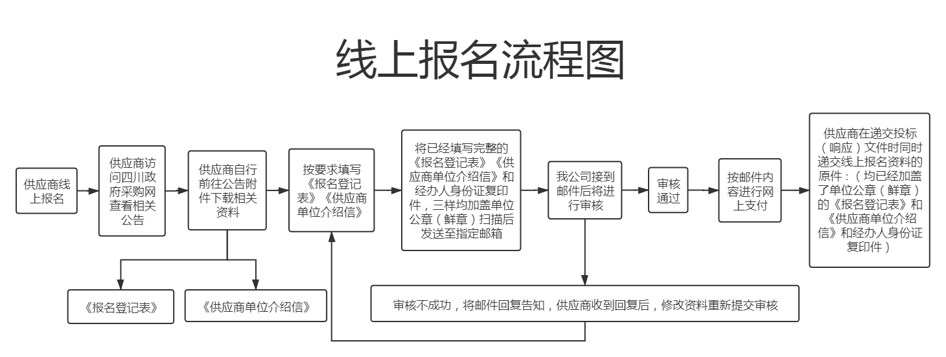

注意事项：1、线上报名时间：周一至周五9:00--12:00 14:00--17:00
2、请各位供应商注意查收我公司的回复邮件。
（请及时提供相应材料，项目截止时间未提供全资料视为自动放弃报名！）

武侯区住房建设和交通运输局工程建设项目竣工结算审计及财务审计服务项目
招标文件获取登记表

采购项目编号：510107202100067 2021年 月 日
供应商全称
授权代表
采购包号
联系方式 | 固定电话 |  | 传真
联系方式 | 手机 |  | 电子邮箱
备注(统一社会信用代码)：

供应商单位介绍信

四川致恒招标代理有限公司：
兹介绍我公司 （身份证号： ），
前往你处办理 武侯区住房建设和交通运输局工程建设项目竣工结算审计及财务审计服务项目 （采购项目编号： 510107202100067）的报名事宜，请与接洽！

供应商名称：
（加盖公章）
年 月 日

附：经办人身份证（正反面）复印件

